Anexa nr. 1
la Regulamentul cu privire la achizițiile

publice de valoare mică
ANUNŢ DE PARTICIPARE SIMPLIFICAT
PENTRU ACHIZIȚIA DE VALOARE MICĂ

Privind achiziţionarea: Procurarea mobilierului și accesorii de pat pentru instituțiile, subordonate primariei or. Rezina ______
(se indică obiectul achiziţiei)
prin achiziţie publică de valoare mică cu publicare.
1. Denumirea autorităţii contractante: Primaria orașului Rezina_______________________
2. IDNO: 1007601006391 ____________________________________________________
3. Adresa: or. Rezina, str 27 August, nr. 1________________________________________
4. Numărul de telefon/fax: 0254 228 44; 0254 226 44; 0254 221 41. __________________
5. Adresa de e-mail şi pagina web oficială ale autorităţii contractante: pr.rezina@gmail.com; https://primaria-rezina.md/
6. Adresa de e-mail sau pagina web oficială de la care se va putea obţine accesul la documentaţia de atribuire: documentaţia de atribuire este anexată în cadrul procedurii în SIA RSAP.
7. Tipul autorităţii contractante şi obiectul principal de activitate (dacă este cazul, menţiunea că autoritatea contractantă este o autoritate centrală de achiziţie sau că achiziţia implică o altă formă de achiziţie comună): instituția bugetară, autoritatea locală de achiziție___
8. Cumpărătorul invită operatorii economici interesaţi, care îi pot satisface necesităţile, să participe la procedura de achiziţie privind livrarea/prestarea următoarelor bunuri/servicii:

Nr. d/o | Cod CPV | Denumirea bunurilor/serviciilor solicitate | Unit. de măs. | Cantitatea | Specificarea tehnică deplină solicitată, Standarde de referință | Valoarea estimată  (se va indica pentru fiecare lot în parte)
I | Lot 1: Procurarea mobilierului și accesorii de pat pentru instituțiile, subordonate primariei or. Rezina
 | 39130000-2 | Pat pentru copii fără saltea.  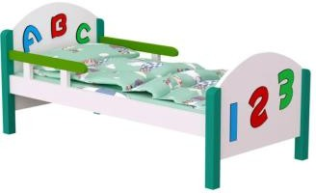 | buc | 80 | Pat pentru copii fără saltea.  Dimensiuni (LxlxÎ): 1390х610х580.  Patul este confectionat din MDF colorat cu o grosime de 16 mm.  Elemente decorative acoperite cu lac acrilic non-toxic pe bază de apă pentru a crește rezistența la deteriorarea externă și curățarea umedă. Elementele decorative sunt rotunjite, si netede. Toate elementele sunt conectate cu feronerie specială și sigură.  Termen de garanție: 24 luni.
 | 39130000-2 | Masa pentru copii hexagonala  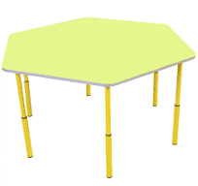 | buc | 11 | Masa pentru copii hexagonala  Dimensiuni (Lx l ): 1180х1040mm. Greutatea: 15,00- 16,00 kg.  Inăltime reglabila: 460-520-580 mm.  Blatul este realizat din PAL melaminat colorat de la16 mm cu cant din ABS de 1,00 mm de culoare argint.  Blatul are colturi rotunjite.  Picioarele mesei sunt confecționate din profile rotunde din metal cu diametrul minim de 25-32 mm și respectiv grosimea minim de 1,2 mm, ce sunt suprapuse printr-un reglaj telescopic acoperit cu garnituri din plastic.  Picioarele mesei sunt vopsite în cîmp electrostatic și polimerizat si sunt prevazute cu capace din plastic.  Toate piesele mesei sunt asamblate prin intermediul unor șuruburi cu cap bombat și piulițe ascunse și sigure.  Masa este proiectată pentru 6 copii.  Culoarea blatului: orange, galben, lamiie verde, albastru, roșu.  Culorea cadrului: galben, verde, gri.  Termen de garanție: 24 luni.
 | 39130000-2 | Set masa reglabila, "Floare"  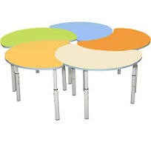 | set | 2 | Set masa reglabila ,"Floare"  grupa de inaltime 1-3, (5 sectiuni)  Dimensiuni (Lx l ): 1350х1350 mm. Greutatea: 27,5 -30,0 kg.  Dimensiuni a unei mese (Lxl): 700х500 mm.  Inaltime reglabila: 460-520-580 mm.  Blatul este realizat din PAL melaminat colorat de 16 mm cu cant din ABS de 1,00 mm de culoare argint.  Blatul are colturi rotunjite.  Picioarele mesei sunt confectionate din profile rotunde din metal cu diametrul de 25-32 mm si respectiv grosimea de 1,2 mm, care sunt suprapuse printr-un reglaj telescopic acoperit cu garnituri din plastic.  Picioarele mesei sunt vopsite in cimp electrostatic si polimerizat si sunt prevazute cu capace din plastic.  Toate piesele mesei sunt asamblate prin intermediul unor suruburi cu cap bombat si piulite ascunse si sigure.  Masa este proiectata pentru lucru in grup de 5 copii si pentru fiecare copil individual.  Culoarea blatului: orange; galben; lamaie verde; albastru; bej, albastru deschis.  Culorea cadrului: galben, verde, gri.  Termen de garanție: 24 luni.
 | 39130000-2 | Scaun pentru copii reglabil  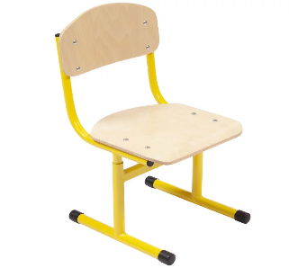 | buc | 55 | Scaun reglabil din profil metalic rotund  Dimensiuni (Lxlxh): 310х315х (539-619) mm. Greutatea: 2,50- 3,00kg.  Inaltime reglabila: 260-300-340 mm.  Spatarul si sezutul sunt fabricate din placaj lacuit usor curbat cu grosimea de 8mm.  Cadrul scaunului este confectionat din profile rotunde din metal cu marimea de 20x25 mm si grosimea de la 1,2 mm vopsite in cimp electrostatic si polimerizat.  Placajul este acoperit cu lac acrilic pe baza de apa, non-toxic.  Scaunul este prevăzut cu garnituri din plastic rezistent.  Toate piesele scaunului sunt asamblate prin intermediul unor suruburi cu cap bombat sigure si piulite ascunse.  Culoarea carcasului: galben,verde, gri.  Termen de garantie: 24luni.
 | 39130000-2 | Masa de scris  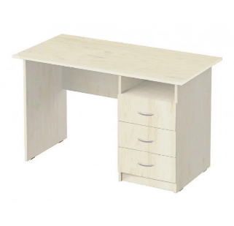 | buc | 6 | Masa de scris  Dimensiuni(Lxlxh): 1200х600х750 mm. Greutatea: 42,00 – 45,00 kg.  Masa de scris este confectionata din PAL melaminat cu grosimea minim de 18mm.  Fatada mesei este incleiata cu cant din ABS de 1mm.  Piesele din interiorul mesei sunt incleiate cu cant din ABS de 0,5 mm.  Masa de scris este prevazuta in partea dreapta cu 1 dulap cu 3 sertare cu minere cromate si o nisa deschisa.  Piesele mesei sunt asamblate prin elemente de fixare speciale si sigure.  Masa este prevazuta cu garnituri din plastic rezistent.  Culori: fag; stejar deschis; fag artizan perlat; gri.  Termen de garantie: 24 luni.
 | 39130000-2 | Masa de birou  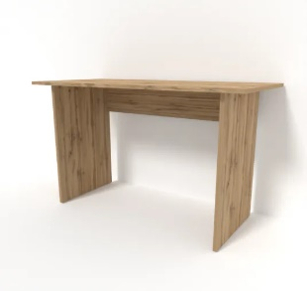 | buc | 1 | Masa de scris simple  Dimensiuni(Lxlxh): 1200х600х750 mm. Greutatea: 21,60 kg.  Masa de oficiu este confectionata din PAL melaminat cu grosimea de 18 mm.  Fatada mesei este incleiata cu cant din ABS de 1 mm.  Piesele din interiorul mesei sunt incleiate cu cant din ABS de 0,5 mm.  Piesele mesei sunt asamblate prin elemente de fixare speciale si sigure.  Masa este prevazuta cu garnituri din plastic rezistent.  Culori: fag; stejar deschis; fag artizan perlat; gri.  Termen de garantie: 24 luni.
 |  | Masă cu iluminare pentru nisip  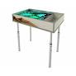 | buc | 2 | Masă cu iluminare pentru nisip  Dimensiuni: 690х450х500-680 mm Greutate: 17,10 - 20,00kg  Animație cu nisip - desen cu nisip pe o suprafață luminoasă  Cromoterapie - desen cu utilizarea nisipului cuartos colorat  Modelare cu nisip cinetic  Echipare: Capac pentru transformare în masă pentru copii  Picioare metalice cu înălțime reglabilă  Suprafață luminată din sticlă acrilică rezistentă  Iluminare cu bandă LED cu posibilitate de schimbare a culorii  Corpul mesei: PAL laminat cu o grosime de la 16 mm  Marginile corpului sunt acoperite cu bandă de ABS cu o grosime de 1,0 mm  Picioare metalice: tuburi rotunde cu diametre de la 32 mm și 25 mm  Elemente de protecție: Capace din plastic pe picioare  Imprimare foto pe suprafața laterală a mesei cu acoperire lacuită  Culoare se discută cu cumpăratorul  Termen de garantie: 24 luni.
 | 39130000-2 | Scaun  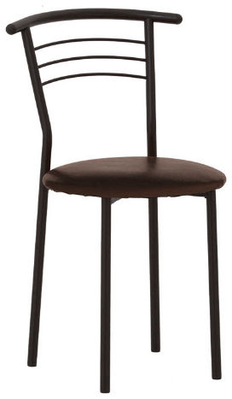 | buc | 22 | Scaun MARCO black  Materialul carcasei: metal  Materialul scaunului: piele ecologică  Spătarul: solid  Scaunul: moale  Bază: 4 picioare  Culoarea carcasei: negru, gri  Culoarea scaunului: negru, maro  Lățime: 45 cm  Adâncimea scaunului: 40.5 cm  Înălțime totală: 79.5 cm  Înălțime spătar: 31 cm  Scaun rezistent cu carcasa metalica vopsită. Are sezut moale tapitat din piele artificială. O opțiune practică pentru interiorul unei case sau cafenea. Garantie 12 luni.
 | 39130000-2 | Scaun semi-moale ISO  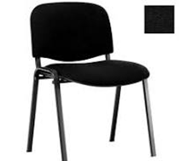 | buc | 4 | Scaun semi-moale ISO tapitat cu stofa  Dimensiuni: 545x425x820 mm.  Inaltime scaun: 470 mm.  Material sezut/spatar: plastic, spuma poliuretanica, tapitate cu stofa.  Sezutul contine margine curbata, pentru a facilita relaxarea picioarelor.  Spatarul si sezutul scaunului sunt fixate de carcasul metalic, cu suruburi ascunse si sigure.  Carcasul este confectionat din profile metalice pe teava patrata cu marimea de 20x20 mm.  Profilele scaunului sunt vopsite in cimp electrostatic si polimerizat si sunt prevazute cu garnituri din plastic rezistent, pentru a asigura protecţia pardoselii.  Culoare tesatura : negru, rosu, albastru, bordo, brun,verde,orange, gri, gri inchis, mov.  Culoare cadru: negru.  Garantie 12 luni.
 | 39130000-2 | Scaun pentru cantina  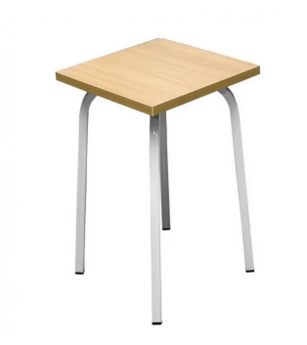 | buc | 10 | Scaun pentru cantina  Dimensiuni (Lungime x latime x inaltimea): 310x310x440 mm.  Blatul este realizat din PAL melaminat de la 18 mm cu cant din ABS de 1,00 mm de culoare fag. Profilele scaunului sunt confectionate din teava patrata de metal marimea 20x20x1,2 mm. Profilele scaunului sunt vopsite in cimp electrostatic si polimerizat si sunt prevazute cu garnituri din plastic rezistent, fixate la ambele capete, pentru a asigura protecţia pardoselii.  Culoare: fag  Termen de garantie: 24 luni.
 | 39130000-2 | Dulap pentru jucarii  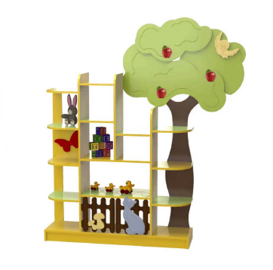 | buc | 1 | Mobilă pentru jucării de tip ”Merișor”  Dimensiuni: 1630x320x1870 mm. Greutatea: 75 kg.  Etajera este confecționată din PAL melaminat cu grosimea de 16 mm, cu grosimea muchiei din PVC de 0,5 mm.  Produsul este dotat cu 16 rafturi deschise.  Fațadele sunt realizate din MDF și decorate cu freză cu ornament.  Mobila este realizată cu elemente decorative: păsărică, măr, copac, pisică.  Colțurile si rafturile mobilei sunt rotunjite.  Produsul conține picioare din plastic, ceea ce elimină riscul de deteriorare a pardoselii.  Piesele dulapului sunt asamblate prin elemente de fixare speciale si sigure.  Dulapul este fixat pe perete pentru siguranta copiilor.  Culoarea fațadelor: galben, lămâie verde, roșu, albastru, maro.  Termen de garantie: 24 luni.
 | 39130000-2 | Set de mobilă  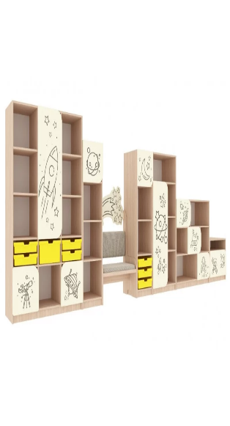  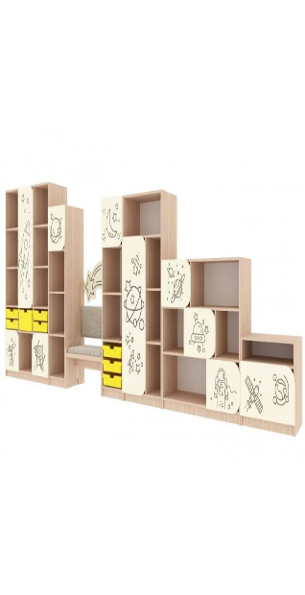 | buc | 1 | Set de mobile de tip “Cosmos”  cu imprimare foto  Dimensiuni totale (Lxlxh): 4565x400x1600 mm.  Setul de mobila este din PAL laminat cu o grosime de la 16 mm.  Peretele din spate a setului este din PFL melaminat alb, cu grosimea de la 3 mm.  Fatada mobilei este incleiata cu cant din ABS de 1 mm, Părțile interioare - 0,5 mm.  Dulapurile au usi cu colturi rotunjite, prevazute cu un loc special pentru deschidere.  Setul este format din 6 dulapuri cu rafturi deschise, rafturi închise, sertare și o bancă.  Banca are o aplicatie decorativa din MDF cu grosimea de 16 mm, pe care sunt imprimate stelute. Spătarul și sezutul bancii sunt umplute cu spumă de poliuretan, cu grosimea de 30 mm și tapițate cu material textil.  Setul de mobila este completat cu ladite de dimensiuni 312x377x75 mm (7 bucati), 312x377x150 mm (1 bucata) si 525x470x43 mm (1 bucata) care sunt atasate cu ghidaje din plastic.  Usile dulapurilor sunt decorate cu imprimare foto, acoperita cu lac acrilic pe baza de apa, non-toxic, pentru a crește rezistența la daune externe și curățare umedă.  Imprimare foto – imagine de rachete, stele, luna, telescop, astronaut, satelit.  Toate elementele setului sunt conectate cu furnituri speciale, sigure si ascunse, sunt prevăzute pentru fixarea pe perete.  Culoarea carcasei - stejar deschis  Culoarea fațadei – bej  Culoarea țesăturii băncii - latte.  Perioada de garantie: 24 luni
 | Valoarea estimativă pe lotul I: |  |  |  |  | 233000,00
II | Lotul II: Saltele
1. | 39130000-2 | Saltea din poliuretan  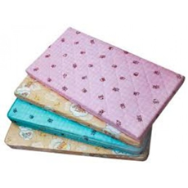 | buc | 80 | Saltea din poliuretan  Dimensiuni: 60х140х10cm  Saltea din poliuretan. La fabricarea saltelei se va folosi spumă polioritanică cu densitatea de min.22kg/m3.  Husa din bumbac 100%, cu fermuar, detasabila.  Perioada de garantie: 24 luni
 | Valoarea estimativă pe lotul II: |  |  |  |  | 36000,00
III | Lot 1II: Procurarea mobilierului - Dulap (seif, safeu) de arhivă pentru oficiu
1 | 44421721-7 | Dulap (seif, safeu) de arhivă pentru oficiu  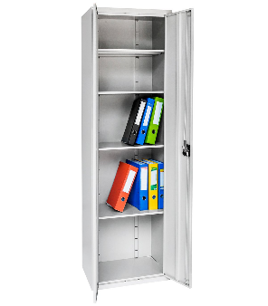  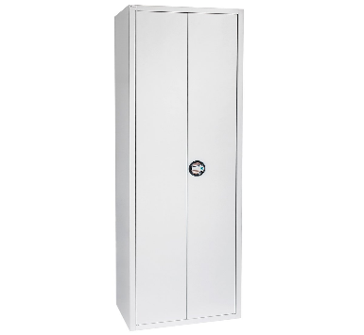 | buc | 2 | Dulap (seif, safeu) de arhivă pentru oficiu SSB-06  Dimensiuni externe, mm (I/L/A): 1800x600x400  Greutatea, kg: 30 - 33  Volum, l: de la 430  Grosimea ușii, mm: de la 0,6  Grosimea peretilor, mm: de la 0,6  Rafturi: 4 detașabil  Treizer (casa): nu  Format A4: da  Sistema de închidere: cu 2 bolturi  Tip de lacăt: cu cheie  Balamăli: interne  Fixare: pe perete sau podea  Finisaj: vopsit în cîmp electrostatic  Perioada de garantie: 24 luni
 | Valoarea estimativă pe lotul II: |  |  |  |  | 11 000,00
 | Valoarea estimativă pe procedura totală: |  |  |  |  | 280 000,00

NOTA: Bunurile vor fi predate în forma ansamblata cu toate accesoriile.
Prețul va include costul de ansamblare, montare, transportare și de instalare pina la adresa Beneficiarului.
Culoarea și dimensiunea se va coordona prealabil cu beneficiarul.
Imaginele servesc drept exemplu sau model.

9. În cazul în care contractul este împărţit pe loturi, un operator economic poate depune oferta (se va selecta):
1) pentru un singur lot;
2) pentru mai multe loturi;
3) pentru toate loturile;
4) alte limitări privind numărul de loturi care pot fi atribuite aceluiaşi ofertant
10. Termenele şi condiţiile de livrare/prestare solicitate: Timp de 30 zile lucrătoare după înregistrarea contractului la Trezoreria Regională Centru, bunuri ar trebui să fie livrate, transportate, la instituțiile subordonate primariei orașului Rezina, din contul agentului economic cîștigător, conform listei cu adrese anexate.
11. Termenul de valabilitate a contractului 31.12.2025

12. Scurtă descriere (indicați după caz) a criteriilor de calificare:

Nr.  crt. | Criteriile de calificare şi de selecţie (descrierea criteriului/cerinţei) | Modul de demonstrare a îndeplinirii criteriului/cerinţei | Nivelul minim/ obligativitatea
1. | Cerere de participare | Cerere de participare completată în conformitate cu Anexa nr. 7 din Documentația standard pentru realizarea achizițiilor publice de bunuri și servicii aprobată prin Ordinul Ministerului Finanțelor nr. 115 din 15.09.2021 - confirmat prin semnătura electronică a Participantului. | Obligatoriu depus odată cu oferta
2. | Declarație privind valabilitatea ofertei | Declarație privind valabilitatea ofertei completată în conformitate cu Anexa nr. 8 din Documentația standard pentru realizarea achizițiilor publice de bunuri și servicii aprobată prin Ordinul Ministerului Finanțelor nr. 115 din 15.09.2021 - confirmat prin semnătura electronică a Participantului. | Obligatoriu depus odată cu oferta
3. | Declarație de eligibilitate | Declarație de eligibilitate completată în conformitate cu Anexa nr. 2, la Regulamentul cu privire la achizițiile publice de valoare mica HG nr.870 din 14.12.2022 - confirmat prin semnătura electronică a Participantului. | Obligatoriu depus odată cu oferta
4. | Formular informativ despre ofertant | Formular informativ despre ofertant completată în conformitate cu Anexa nr. 3, la Anexe la Documentația standart - confirmat prin semnătura electronică a Participantului. | Obligatoriu depus odată cu oferta
5. | Propunere tehnică | Specificații tehnice completate în conformitate cu Anexelor nr. 22 din Documentația standard pentru realizarea achizițiilor publice de bunuri și servicii aprobată prin Ordinul Ministerului Finanțelor nr. 115 din 15.09.2021 - confirmat prin semnătura electronică a Participantului. | Obligatoriu depus odată cu oferta
6. | Propunere financiară | Specificații de preț completate în conformitate cu Anexelor nr. 23 din Documentația standard pentru realizarea achizițiilor publice de bunuri și servicii aprobată prin Ordinul Ministerului Finanțelor nr. 115 din 15.09.2021 - confirmat prin semnătura electronică a Participantului. | Obligatoriu depus odată cu oferta
7. | Dovada înregistrării juridice | Certificat și Extras din Registrul de Stat de înregistrare a întreprinderii emise de organul abilitat – confirmat prin semnătura electronică a Participantului. | Obligatoriu depus odată cu oferta
8. | Certificat privind lipsa sau existența datoriilor la Bugetul Public Național, eliberat de Inspectoratul Fiscal sau alte documente echivalente emise de autorităţi competente din ţara respectivă | Certificat confirmat prin semnătura electronică a Participantului. | Obligatoriu depus odată cu oferta
9. | Declarație privind asigurarea  livrării, transportării, descărcării montării și instalării bunurilor în curțile blocurilor locative în orașul Rezina | Declarație pe proprie răspundere (formă liberă) - confirmat prin semnătura electronică a Participantului. | Obligatoriu depus odată cu oferta
10. | Dovada privind conformitatea produselor, identificată prin referire la specificații sau standard relevante | Certificat de conformitate sau declarație de conformitate eliberat de un organism de certificare acreditat. - confirmat prin semnătura electronică a Participantului. | Obligatoriu depus odată cu oferta
11. | Certificat de atribuire a contului bancar | Certificat eliberat de banca deținătoare de cont - confirmat prin semnătura electronică a Participantului. | Obligatoriu depus odată cu oferta
12. | Mostre | Declarație pe propria răspundere, privind prezentarea mostrelor solicitate, confirmată prin aplicarea semnăturii electronice.  Se prezintă imagini pentru fiecare poziție. | Obligatoriu depus odată cu oferta

13. Tehnici şi instrumente specifice de atribuire (după caz, specificaţi dacă se va utiliza licitaţia electronică) nu se aplică
14. Condiţii speciale de care depinde îndeplinirea contractului (indicaţi după caz) nu se aplică

15. Ofertele se prezintă în valută: în lei moldovenești, cu două cifre după virgulă
16. Criteriul de evaluare aplicat pentru atribuirea contractului prețul cel mai scăzut și corespunderea cu cerințele tehnice solicitate și îndeplinirea tuturor cerințelor de calificare (Specificarea tehnică deplină solicitată, Standarde de referință).
17. Factorii de evaluare a celei mai avantajoase oferte din punct de vedere economic, precum şi ponderile lor: nu se aplică;

Nr. crt. | Denumirea factorului de evaluare | Ponderea, %
1.

18. Termenul-limită de depunere/deschidere a ofertelor:
- conform SIA ,,RSAP”/până la: (ora exactă) Informația o găsiți în SIA RSAP.
- pe: (data) Informația o găsiți în SIA RSAP.
19. Adresa la care trebuie transmise ofertele sau cererile de participare:
Ofertele sau cererile de participare vor fi depuse electronic prin intermediul SIA ,,RSAP”.
20. Termenul de valabilitate a ofertelor: 30 zile calendaristice
21. Locul deschiderii ofertelor prin intermediul SIA RSAP __________________
(SIA ,,RSAP” sau adresa locului deschiderii)
Ofertele întârziate vor fi respinse.
22. Limba sau limbile în care trebuie redactate ofertele sau cererile de participare: limba română
23. Alte informaţii relevante: Ofertantul desemnat câștigător să prezenta Declarația autorității contractante și Agenției Achiziții Publice în termen de 5 zile de la data comunicării rezultatelor procedurii de achiziție publică.

Conducătorul grupului de lucru: __________________Simion Tatarov

L.Ș.
Ex. Valentina Vizitiu
Tel .0254 221 41

